**附件：**

**2021年个税专项附加扣除个税APP确认操作流程**

**APP端操作步骤：**

**2021年的专项附加扣除信息无变动，只需在2020年基础上确认即可**

1、打开个人所得税APP-首页-“专项附加扣除填报”-选择“扣除年度”——“一键带入”；如下图1、图2：

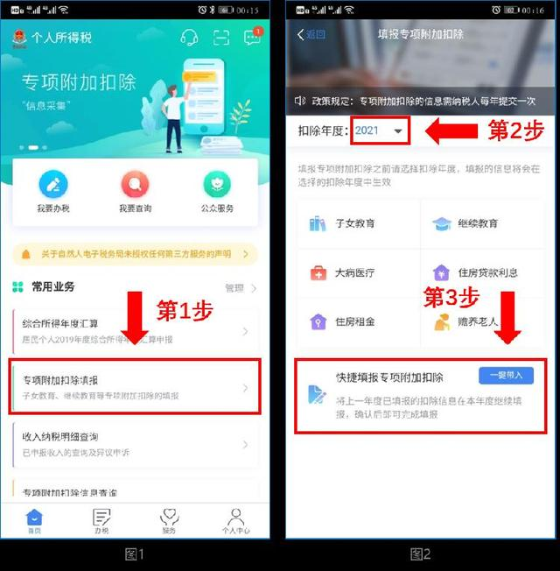

2、依据提示“将带入2020年度信息，请确认是否继续？”或者“您在2021年度已存在专项附加扣除信息，如果继续确认，将覆盖已存在的专项附加扣除信息！”，确认后点击“确定”；如下图3、图4：

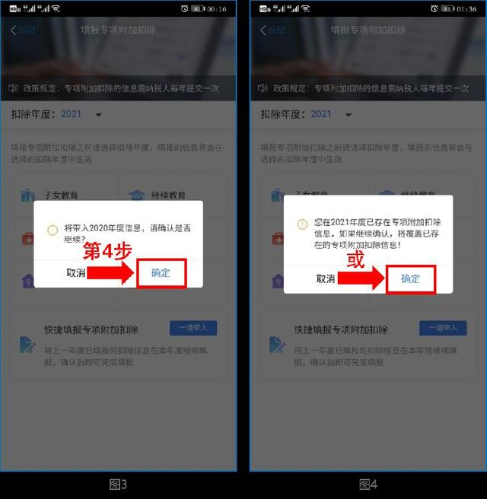

3、打开“待确认”状态的专项附加扣除，核对信息；如有修改，可以点击“修改”，信息确认后点击“一键确认”。如下图5、图6：

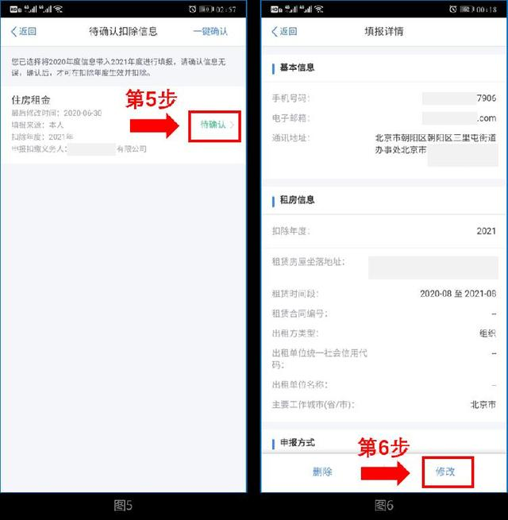

注意：如有“已失效”状态的信息，则需先删除之后才能点击“一键确认”。

4、点击“一键确认”后，信息则提交成功。不需要重复确认，否则之前确认的信息会显示已作废，系统会以最新确认的信息为准。如下图7、图8：

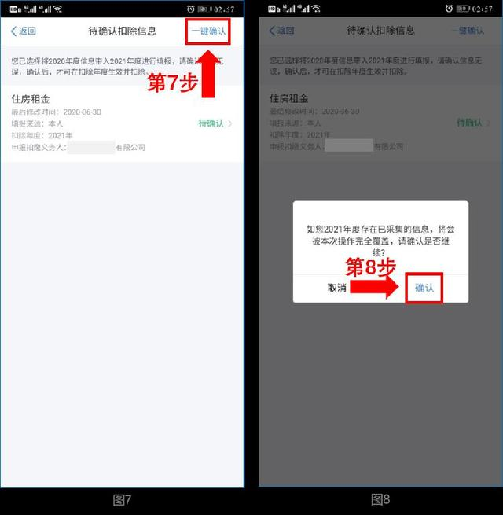

用户可以在确认之后在APP中点击首页-专项附加扣除信息查询-选择扣除年度“2021”-查看已提交的信息，如有变动可以选择作废或修改。

**2021年需对已填写的信息进行修改**

如：需要修改申报方式、扣除比例、相关信息等，则需点击“待确认”之后进入相关修改页面进行修改。注：此方式只能修改部分信息。如：需要修改基本信息：先进入2020年的信息页面，修改后再重新确认。在APP中点击首页-专项附加扣除信息查询-选择年份2020年，修改之后再确认2021年的信息。举例：用户需修改赡养老人的分摊比例。点击“待确认”状态的赡养老人信息，点击“修改”-“修改分摊方式”，修改成功后返回“待确认”界面，再点击“一键确认”。

**2021年需要作废专项附加扣除项目**

比如2021年不再申请赡养老人专项附加扣除。

点击“待确认”状态的赡养老人信息，点击“删除”，再点击“一键确认”。如下图9、图10：

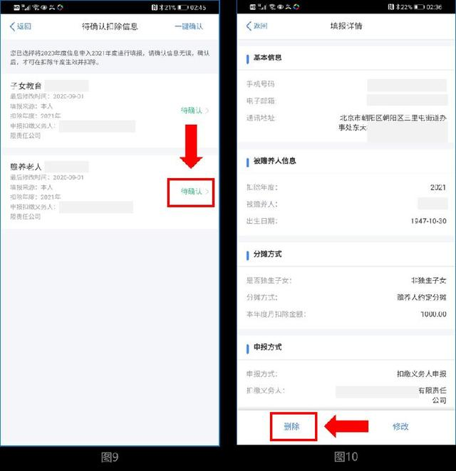

**2021年需要新增专项附加扣除项目**

比如2021年新增子女教育扣除，需要申报填写。

先按情形（1）步骤确认之前申报的其他不需修改的专项附加扣除信息后，点击APP首页-专项附加扣除填报。如下图11、图12：

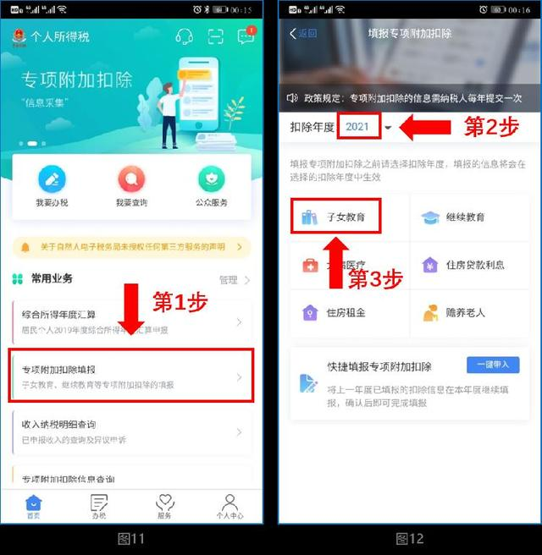

**2021年首次填写专项附加扣除**

直接选择首页的“专项附加扣除填报”。如上图11、图12。

**电脑网页端操作步骤 ：**

▲点击图片进入网页端：自然人电子税务局

1、如您 2020 年已填报过专项附加扣除信息，并需要在 2021年继续享受,请及时关注相关信息是否发生变化（首页【专项附加扣除填报】一【扣除年度】选择“2021”一“快捷填报”栏【一键带入】）；如有变化，请及时修改。

2、如您未曾填报过专项附加扣除信息，但 2021年有符合条件的专项附加扣除可以享受，您可点击首页【专项附加扣除填报】一【扣除年度】选择“2021”点击相应扣除项目进行填报。

**2021年的专项附加扣除信息无变动，只需在2020年基础上确认即可**

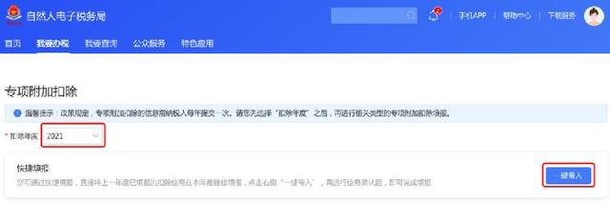



**2021年需对已填写的信息进行修改**

如：需要修改申报方式、扣除比例、相关信息等，则需点击“查看”之后进入相关修改页面进行修改；如需修改基本信息，可先进入2020年的信息页面修改后再重新确认。

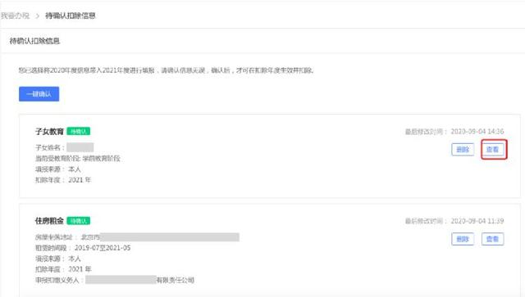

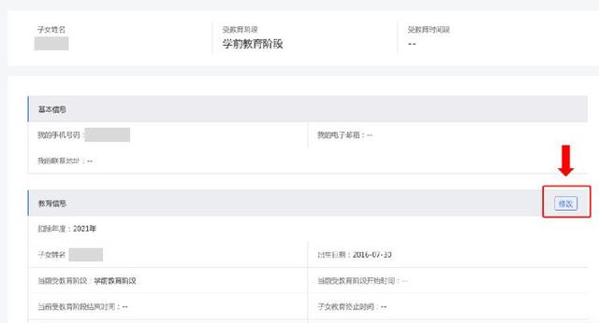

**2021年需要作废专项附加扣除项目**

比如2021年不再申请赡养老人专项附加扣除。

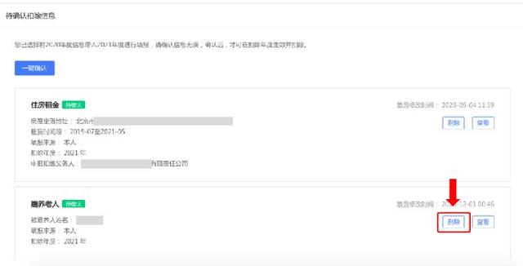

点击“删除”后，一键确认即可。

**2021年需要新增专项附加扣除项目**

比如2021年新增子女教育扣除，需要申报填写。

先按情形（1）步骤确认之前申报的其他不需修改的专项附加扣除信息后，选择扣除年度，点击相应的扣除项目进行填报。

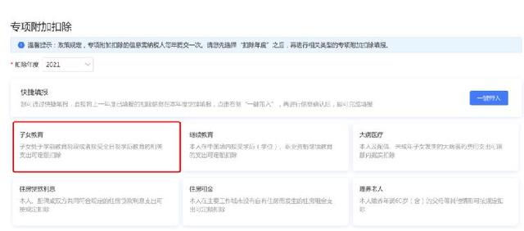

**注意**：如有“已失效”状态的信息，则需先删除之后才能点击“一键确认”。

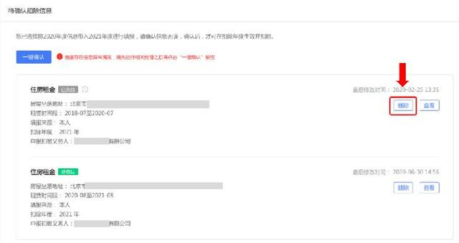

**2021年首次填写专项附加扣除**

直接选择扣除年度，点击相应的扣除项目填报即可。